今日动态
2024.11.2 周一 晴
※一日活动篇
◎今日来园人数：23人出勤，1人请假。
姓名 | 来园情况 | 姓名 | 来园情况
吴玥兮 | √ | 周荣安 | √
承芮伊 | √ | 王耀泽 | √
常祈安 | √ | 徐一凯 | √
李舒扬 | √ | 范宥泽 | √
郑宇函 | × | 魏璟炎 | √
左晨昕 | √ | 杨承明 | √
王芷柠 | √ | 潘言恩 | √
程墨桐 | √ | 吴梓溪 | √
陈望舒 | √ | 莫梓涵 | √
卢欣悦 | √ | 王天乐 | √
王若萱 | √ | 严子沐 | √
李一诺 | √
王劲霖 | √

※区域游戏篇
我们班创设了娃娃家、美工区、图书区、益智区、地面建构区、植物角等。
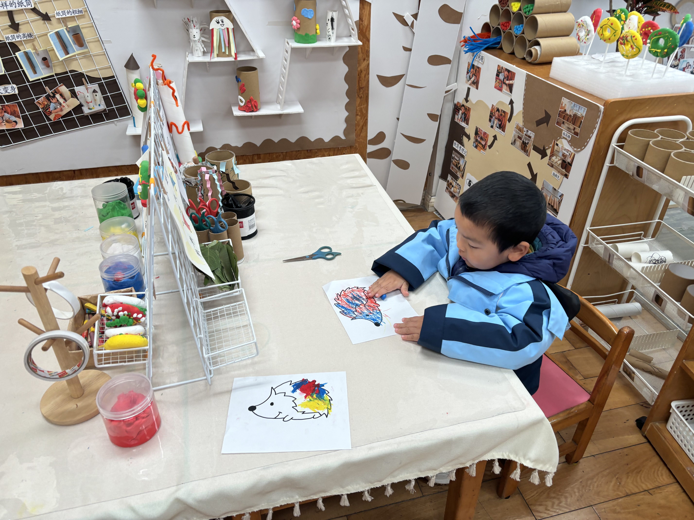 | 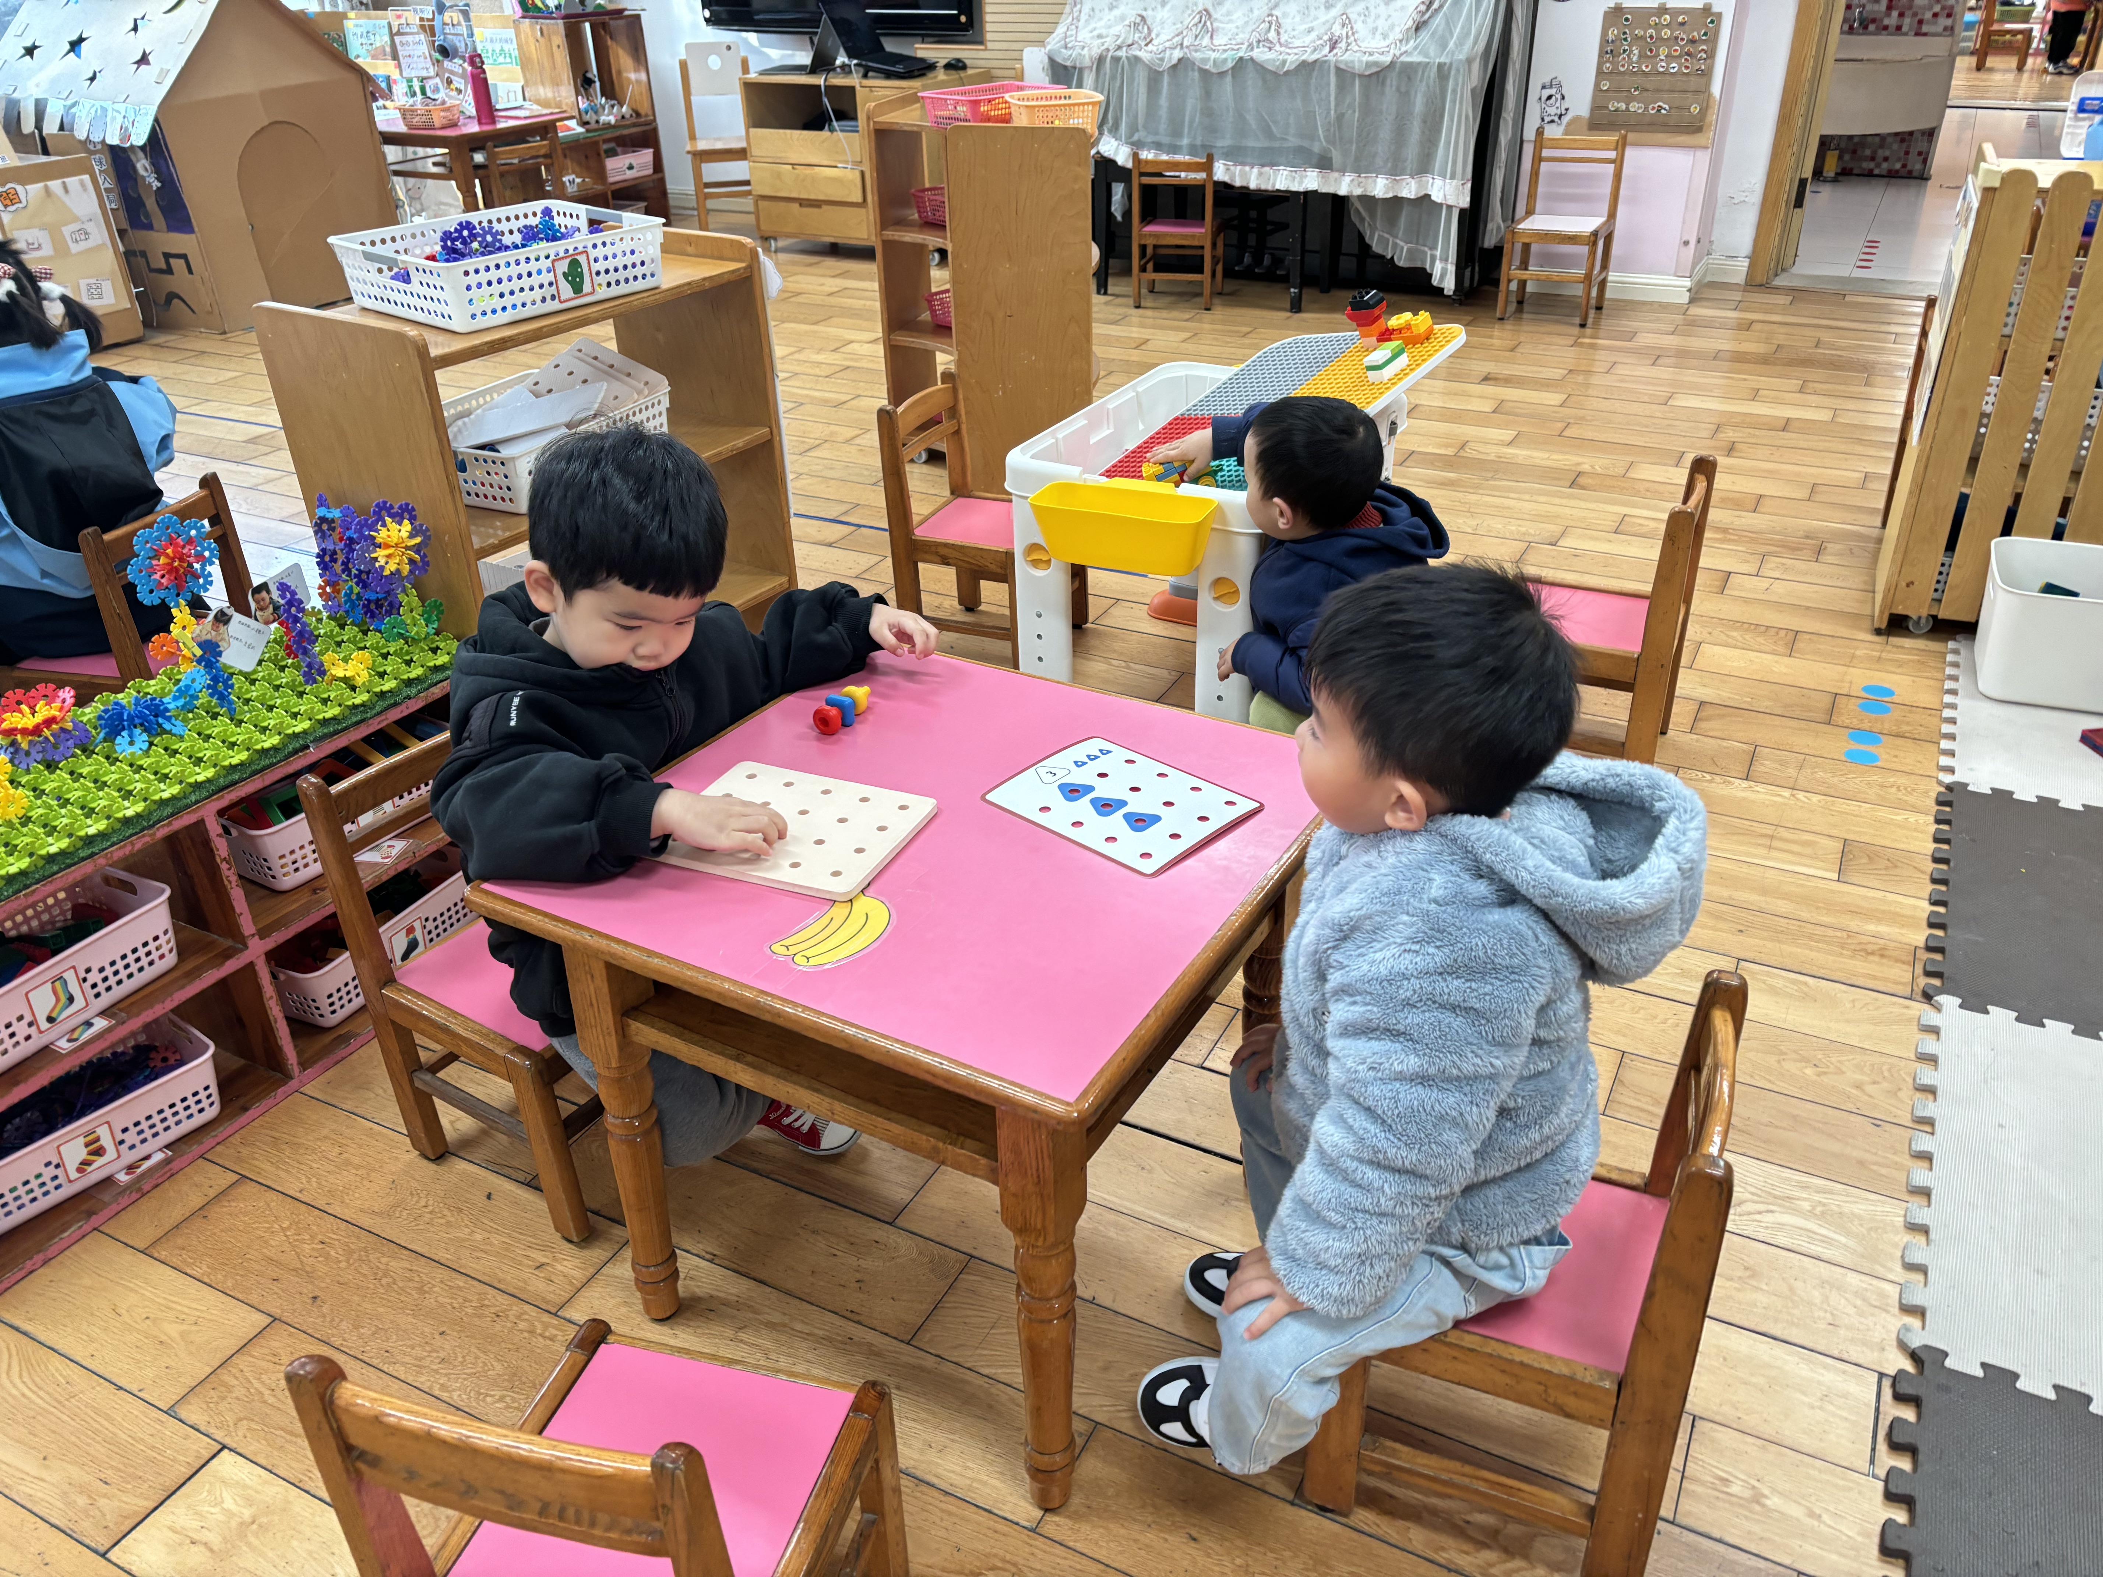 | 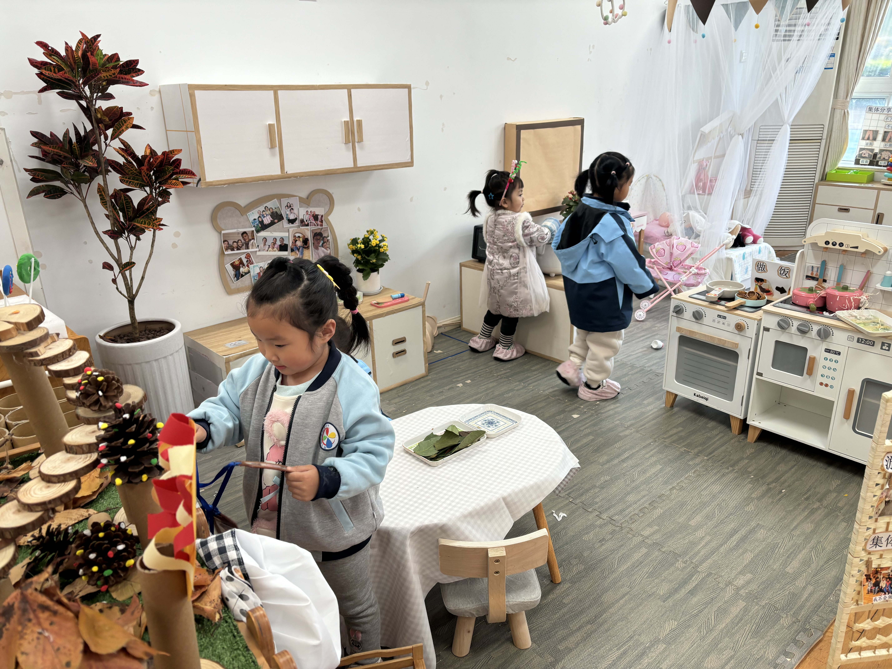
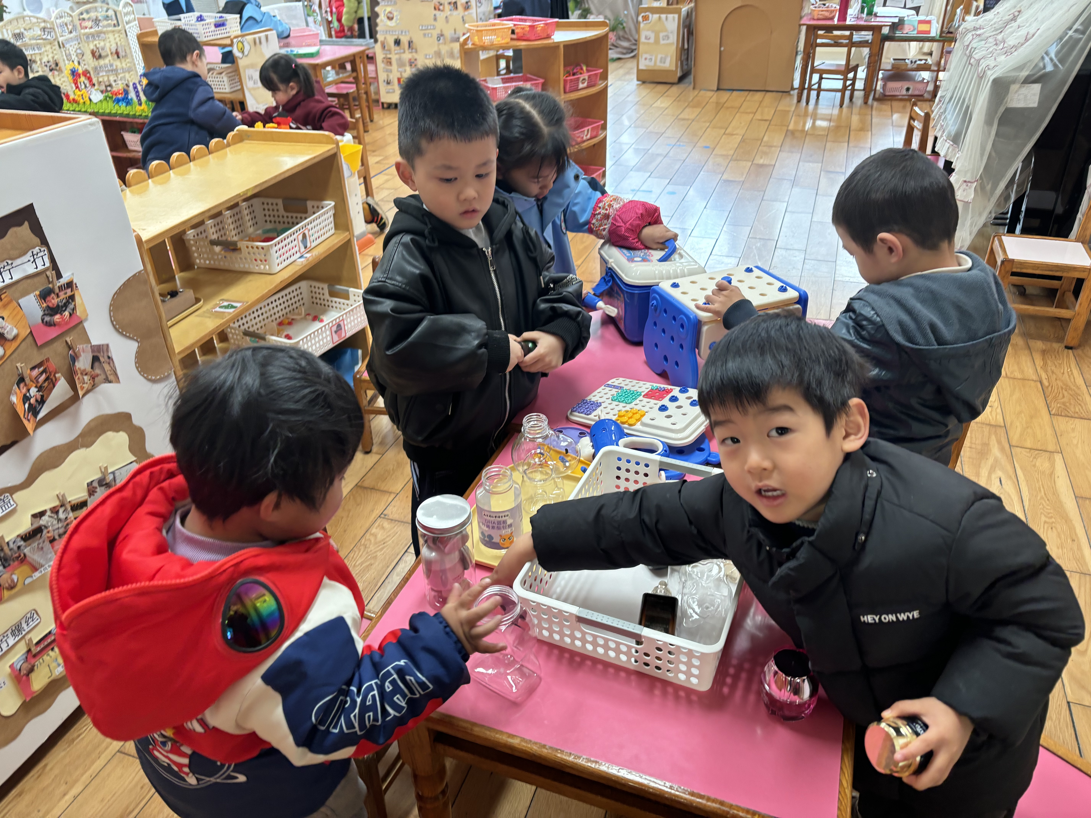 | 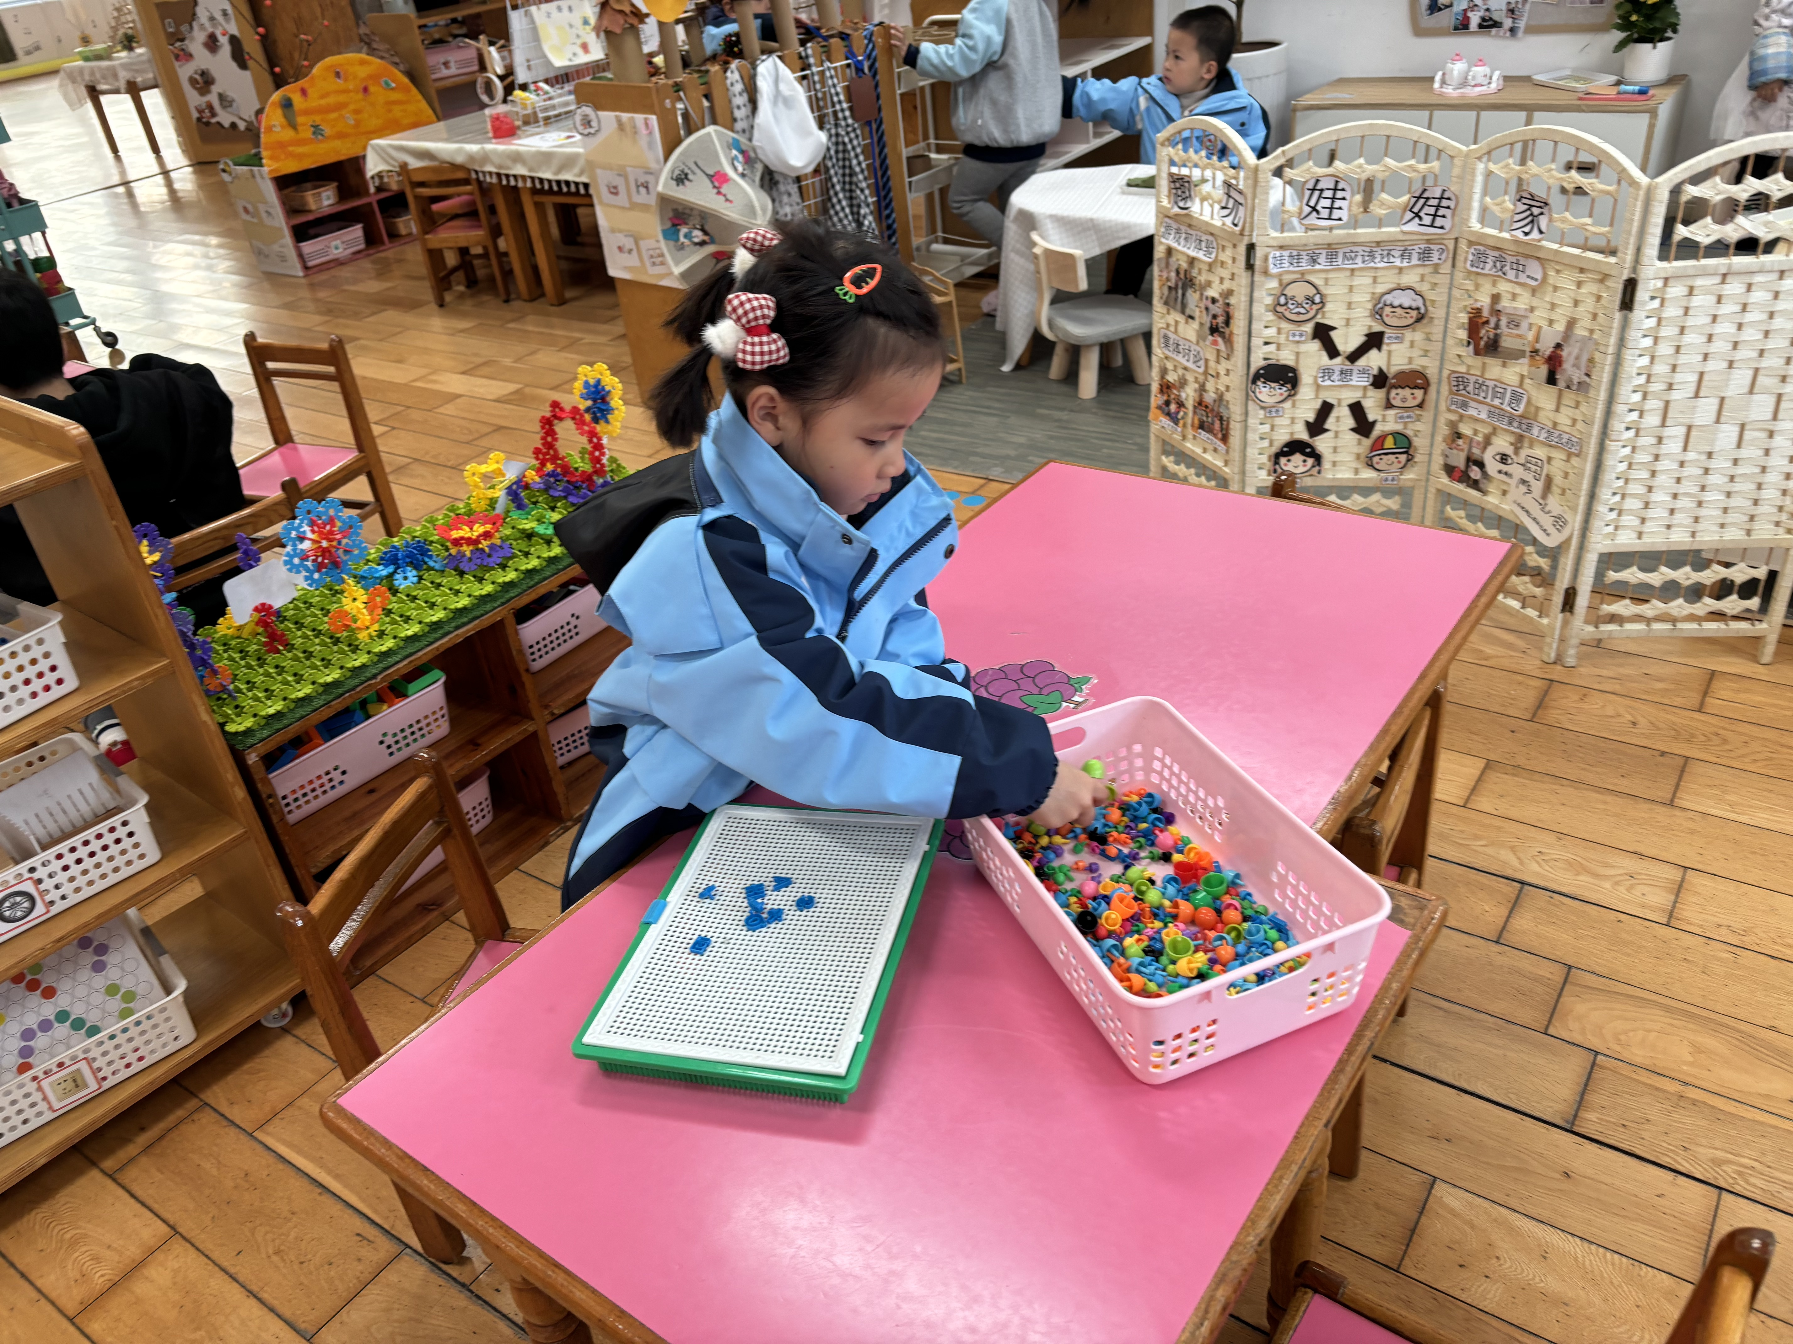 | 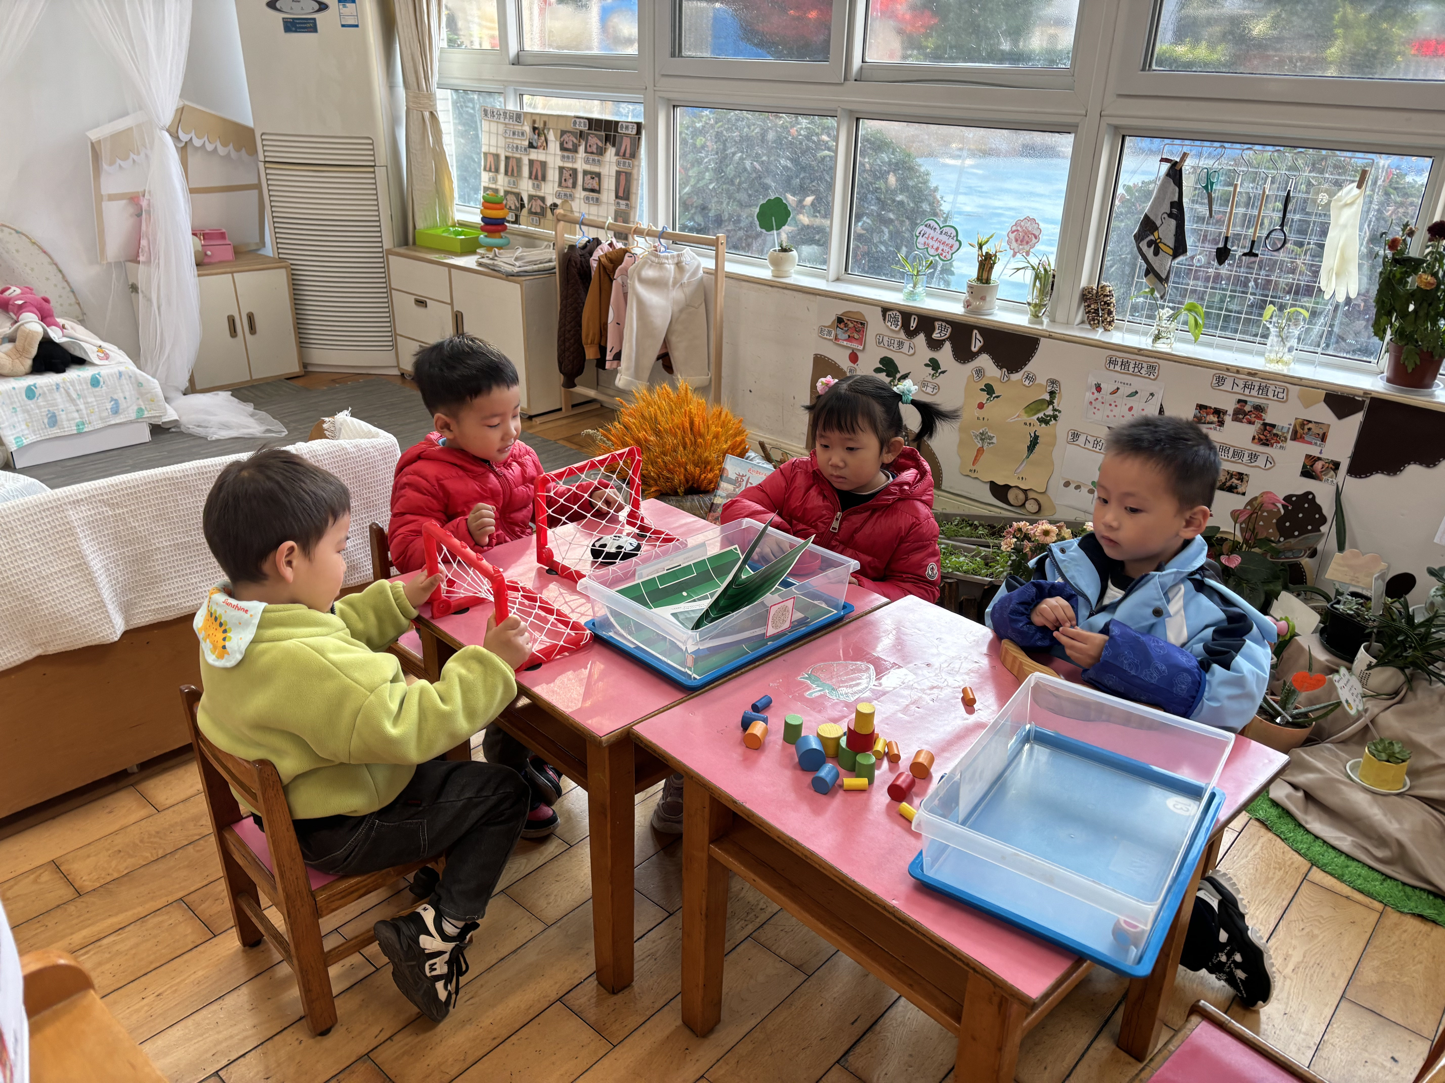

※集体活动：综合：身体六个宝
本次活动是一节偏健康领域的综合活动，“耳、眼、鼻、口、手、脚”都是人身体上非常重要的部位，其中“耳、眼、鼻、口”是人体的器官，每一个器官都起着不同的作用，眼睛是视觉器官，能看到周围的世界。口是消化道的开口，是进食器官，能品尝出不同的滋味，同时也是辅助发音的器官。鼻子是呼吸道开口，空气进出的主要通道，同时是人体的嗅觉器官。耳朵是听觉器官，能听到周围的声音。而手能使用工具，能帮助我们完成很多工作；脚能步行等等。本节活动通过音乐、游戏等多种形式，调动幼儿多种感官，让幼儿在动一动、玩一玩、说一说中认识人体六个宝的名称，了解其位置和作用。
活动中程墨桐、王若萱、杨承明、潘言恩、莫梓涵、卢欣悦、左晨昕、王芷柠、承芮伊、吴玥兮、王天乐、王劲霖、周荣安、严子沐、常祈安、李舒扬、范宥泽能在游戏中熟悉六个宝的位置及作用，并能正确的表述。
※户外活动
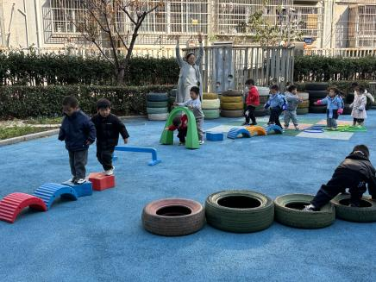 | 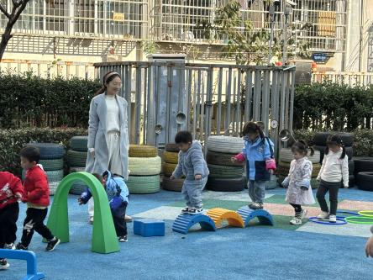 | 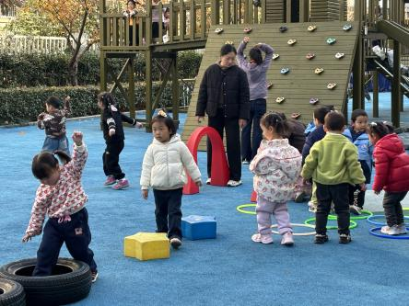
※生活活动情况：
1.午餐情况：
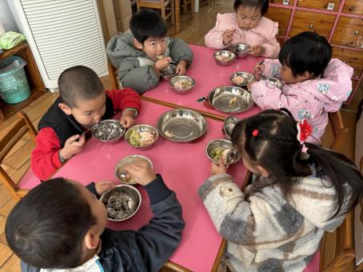 | 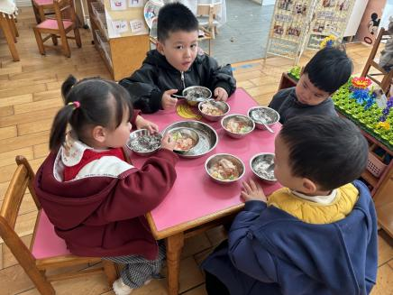 | 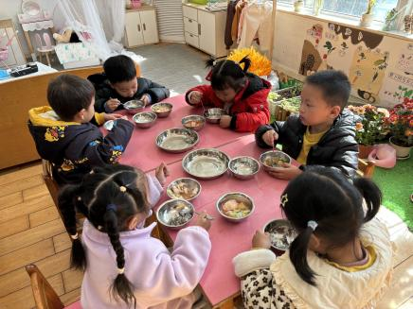
能够全部吃完的幼儿有：王若萱、王耀泽、李舒扬、潘言恩、杨承明、常祈安、范宥泽、吴玥兮、魏璟炎、
2.午睡情况：
能够自主脱裤子、叠裤子的幼儿为：卢欣悦、程墨桐、王天乐、王芷柠、严子沐、李舒扬、
※家园合作：
各位家长好：
- 快乐家园还有5位爆吧没有带来哦，大家写好11月反馈，及时带来园哦。
- 天气渐凉，请和宝宝一起练习自主穿脱衣服、叠衣裤哦。

